 

**smittevernpLAN**

**STEINKJER SKifestival**

**LØRDAG 13.02.2021**

**Gjennomføring og omfang:**

Arrangementet gjennomføres på lørdag 13.02.2021 i gren langrenn.

Konkurransen arrangeres på Steinkjer skistadion

Tidligste ankomst til Steinkjer skistadion forventes å være kl. 08:30

Siste avreisetidspunkt forventes å være kl. 16:30. Det vil bli satt ut vakter på parkeringen som henviser mosjonister og andre til å ta en annen rute ut i løypenettet, og havner da ikke sammen med kohortene på stadion.

Alle deltakere / trenere / foreldre vil ikke være på samme sted samtidig, da vi regulerer deltakere etter starttidspunkt (startlister). Oppmøtetidspunkt og sted opplyses for hver kohort, avreise med en gang deltager har kommet i mål. Slik får vi rullering på folket (ikke så mange på arena og parkering samtidig).

Påmeldingen legges ut på Steinkjer skiklubbs hjemmeside, og alle påmeldte registreres.

Det estimeres maks totalt 200 personer innenfor stadionområde samtidig bestående av deltagere, trenere, foreldre og arrangører. Vi deler dagen i 3 kohorter hvor den ene kohorten har forlatt området ut av målområdet før den neste ankommer startområde.

Skirennet blir arrangert i henhold til smittevernplan og gjeldende smittevernregler, slik at vi ivaretar alle som er direkte involvert i arrangementet på en trygg og god måte, etter de retningslinjer til enhver tid gitt av norske myndigheter og NSF.

Pr. i dag er det gitt anledning til å arrangere utendørsarrangement for personer fra samme klubb eller etablerte treningsgrupper med en kohort a 200 personer.

**Ansvarlige, lokal arrangementsledelse:  
*Steinkjer skiklubb er ansvarlig arrangør.***

Rune Saursaunet, arrangementskoordinator (tlf. 952 10 661)

Ivar Nastad, rennleder (tlf. 48 16 46 74)

Jens Ole Holtan, arenasjef (tlf. 971 52 108)

Arnstein Finstad, løypesjef (tlf. 915 82 952)

Teknisk personell, frivillige og arrangørene som deltar i arrangementet har lokal tilknytning og er bosatt i Steinkjer.

**ORGANISERINg:**

Kohortene vil i bestå kun av løpere bosatt i Steinkjer kommune, løpere fra etablerte treningsgrupper i Steinkjer skiklubb og Team Innherred junior og deres ledere/ foresatte. Av stor egeninteresse vil alle følge de regler og retningslinjer som til enhver tid er gitt, hva angår smitteverntiltak. Herunder håndhygiene, bruk av desinfiserende middel, lavterskel for karantene ved mistanke om sykdom og med enda lavere terskel for å trekke seg fra konkurranser ved sykdom/ mistanke om sykdom.

Dette er folk som i liten grad trenger annen oppfølging enn de retningslinjer for smittevern som

Norges Skiforbund har utarbeidet, i kombinasjon med god kjennskap til de retningslinjer legges frem i denne smittevernplanen.

Startnr deles ut i startområdet. Løper tar selv på startnummer, evt. med hjelp av egen foresatt. Startnr skal løperne ta av selv og legges på anvist oppsamlingspunkt i målområdet.

Premier vil bli tilgjengelig for deltakerne etter målgang. Premier utplasseres på anvist plass og tas med av deltakeren, der 1 meter avstandsregel skal overholdes.

**GJELDENDE HOVEDPUNKTER I NSFs KORONAVEILEDER:**

Norges Skiforbund forholder seg til gjeldende regelverk og oppdaterte anbefalinger fra regjeringen publisert 18. januar. Disse anbefalingene betyr at følgende gjelder for gjennomføring av arrangement og aktivitet for NSFs klubber og organisasjonsledd fra og med 20. januar.:  
1. Barn og unge under 20 år kan trene og drive idrettsaktivitet internt i egen klubb/ etablert treningsgruppe, forutsatt at det ikke er lokale regler som begrenser gjennomføringen.  
2. Skirenn for utøvere fra samme klubb/etablert treningsgruppe anses som treningsaktivitet, og kan gjennomføres så fremt respektive kommune ikke har anbefalinger som begrenser dette.  
3. For voksne kan organisert trening utendørs gjennomføres forutsatt at god avstand mellom utøverne og så fremt at respektive kommune ikke har anbefalinger som begrenser dette.  
4. Enkeltstående toppidrettsarrangement kan gjennomføres for deltagere som inngår i grenenes toppidrettsdefinisjon

**Skiarrangement innebærer ikke aktivitet med nærkontakt. Disse retningslinjer gjelder inntil myndighetene gjør endringer i smittevernreglene.**

**Planlagte møter og gjennomføring av disse:**

Arrangementsledelse skal ha møte med en gang når påmeldingen er gjennomført.

Frist påmelding er satt til 10.02.2020.

**RENNPROGRAM:**

Langrenn med individuell start, fristil. Arrangementet foregå i sin helhet utendørs. Arrangøren registrerer deltakere og personell som inngår i definert kohort ved hjelp av startlister og Idrettsforbundets Qrona-system ved ankomst

Totalt antall til stede ved arrangementet samtidig vil ikke overstige 200 personer.

**transport**

Transport til Steinkjer ksistadion foregår med egen bil.

**Opplæring arrangør/frivillige**

Før arrangementet gjennomføreres skal alle gjennom en minimumsopplæring, der det blir gjennomgått råd og anbefalinger for hvordan arrangementet kan gjennomføres i tråd med de generelle anbefalingene for forebygging av smitte og den enkelte sin opptreden.

I forbindelse med denne opplæringen vil det blant annet legges vekt på noen generelle «coronavettregler»:

* *Ingen skal ta på samme utstyret med hendene uten å desinfisere hendene først*
* *Toalettbesøk på angitte steder og opptreden iht. beskrivelse lenger ned i dette* *dokumentet*
* *Vi retter oss etter de gjeldende smittevernrådene*
* *Vi anmoder alle om å holde avstand iht. de til enhver tid gjeldende retningslinjer for sosial distanse.*
* *Alle i arrangørstaben som har kjent forkjølelseslignende symptomer dagene før eller samme dagen som de skal engasjeres under arrangementet, skal melde fra om dette til sin leder. Vedkommende skal ikke engasjeres under arrangementet da.*

**OVERORDNEDE BARRIERER OG SMITTEVERNTILTAK FOR ARRANGEMENTET:**

Arrangøren bygger sine smitteverntiltak på følgende prinsipper:

1. Holde fysisk avstand på minimum 1 meter mellom enkeltpersoner
2. Unngå at syke personer kommer i kontakt med friske ved god informasjon til alle i arrangementet, fysiske sperringer/ begrensninger og raske melderutiner ved sykdom.
3. Sikre hyppig renhold av alle fellesområder/ flater, arena, etc.
4. Praktisere tydelige konsekvenser for enkeltpersoner og grupper ved brudd på smittevernreglene/ protokollen, som for eksempel tilbakekallelse av akkreditering og utvisning/ hjemsendelse fra arrangementet.
5. Unngå håndhilsning, klemming, «feiring» og annen unødvendig fysisk kontakt.
6. God informasjon om håndhygiene, korrekte hosterutiner og begrense hånd til ansikt kontakt
7. **OBS!** *Unngå byttelån av tøy, treningsutstyr, drikkeflasker, mobiltelefoner, Pc’er eller andre personlige eiendeler som ikke er nylig rengjort.*
8. Klær og utstyr ivaretas av den enkelte deltaker, det vil ikke være plastposer for klær.
9. Rennkontor/ sekretariat skal holde minst 1 meter avstand til løpere/ ledere
10. Funksjonærer skal holde minimum 1 meter avstand til løpere. I tillegg skal de anvende hansker eller engangshansker ved håndtering av materiell.

**INORMASJON TIL ALLE DELTAGERE, TRENERE/LEDERE, FORESATTE:**

Alle løpere, trenere, ledere, frivillige, foreldre og andre som har roller i arrangementet og som har kjent symptomer på forkjølelse, tap av lukt og smak, mageproblemer eller andre symptomer på akutt infeksjonssykdom dagene før eller samme dagen som de skal delta, skal ikke møte på arrangementet. De skal melde fra om dette til arrangøren. Vedkommende skal ikke delta under arrangementet.

Alle løpere, trenere/ ledere og foresatte skal sette seg inn i arrangementets smittevernplan.

**PARKERING**

Parkering på anviste parkeringsplasser.

**BESPISNING – SPISESTEDER**

Arrangøren vil ikke foreta salg av noe slag. Løpere, trenere/ ledere og foresatte kan spise egen medbrakt niste. Avstandsregler skal overholdes iht. gjeldende veiledere.

**RENNKONTOR**

For henting av startnummer sluses folk gjennom merkede korridorer, på henvisning av arrangør.

**GARDEROBER/DUSJ**

Holdes stengt

**TOALETTER**

Toalettene blir tørket og desinfisert en gang i timen.

Alle deltagere har ikke behov for disse fasilitetene, ettersom det er snakk om kort tid på stedet (arena).

**MATERIELL – SMITTEVERNUTSTYR**

* Klær og utstyr ivaretas av den enkelte deltaker, det vil ikke være plastposer for klær.
* Desinfeksjonssprit ved inngang toaletter
* Tilgang på engangshansker

Frivilligapparatet vil sørge for at alle stasjoner vil bli etterfylt med materiell nevnt ovenfor, inkludert toalettpapir på toaletter. Frivillige, teknisk innleide og løpere/ trenere skal gjøres kjent med hvor disse stasjonene er plassert.

**PUBLIKUM**

Det vil ikke bli publikum under arrangementet, utover 1 foresatt per utøver. Dette for å redusere omfanget av mennesker samlet på ett sted og i tråd med retningslinjene for smittevern. Vi vil ha vakter som hindrer adgang for uvedkommende i kohorten/området.

Våre frivillige vakter vil påse at det ikke blir ansamling av mennesker og at retningslinjer ift. sosiale distanse overholdes. Våre retningslinjer og vår kommunisering av disse, vil være i tråd med de retningslinjer som til enhver tid er gjeldende.

**ANTALL DELTAKERE, LEDERE / FORESATTE OG ARRANGØRER**

For å begrense antall mennesker på arenaen, vil vi begrense antall deltakere oppad til

det antall Norges Skiforbund bestemmer innfor gjeldende smittevernsbestemmelser. Pr. nå gjelder et antall pr. kohort på 200 personer. Vi vil ha forhåndspåmelding av både løpere og foresatte/ ledere, for best mulig kunne tilpasse en fordeling med flest mulig løpere, begrenset oppad til maksimalt 200 personer.

**KONTROLL / SMITTEVERNLEDER**

Alle funksjonærer skal være kjent med arrangementets smittevernplan og tiltakene. Deres oppdrag blir å følge opp både løpere, trenere, frivillige og foreldre. I tillegg skal de sørge for at løpere som kommer i mål henvises ut av målområdet så raskt som mulig, slik at man ikke får en opphopning av løpere etter målgang og at disse overholder retningslinjene ift. sosial distanse. Løypevakter vil få tilsvarende ansvar for oppfølging langs løypa. Avvik skal umiddelbart rapporteres til arrangementsansvarlig.

**HÅNDTERING AV EVENTUELLE SMITTETILFELLER**

Ved positiv test i etterkant av arrangementet skal arrangør varsles umiddelbart. Arrangør rapporterer videre til Steinkjer kommune for smittesporing, og bistår denne.

**AVSLUTNING**

Denne protokollen/smittevernplan er så langt vi kjenner til utarbeidet i henhold til kravene i Covid-19-forskriften med tilhørende anbefalinger og retningslinjer.

**Steinkjer skistadion**

1= Parkering

2= inngang kohort 1, utgang etter målgang alle kohorter

3 =inngang til startområde kohort 2 og 3

4= vei til løypenettet mosjonister

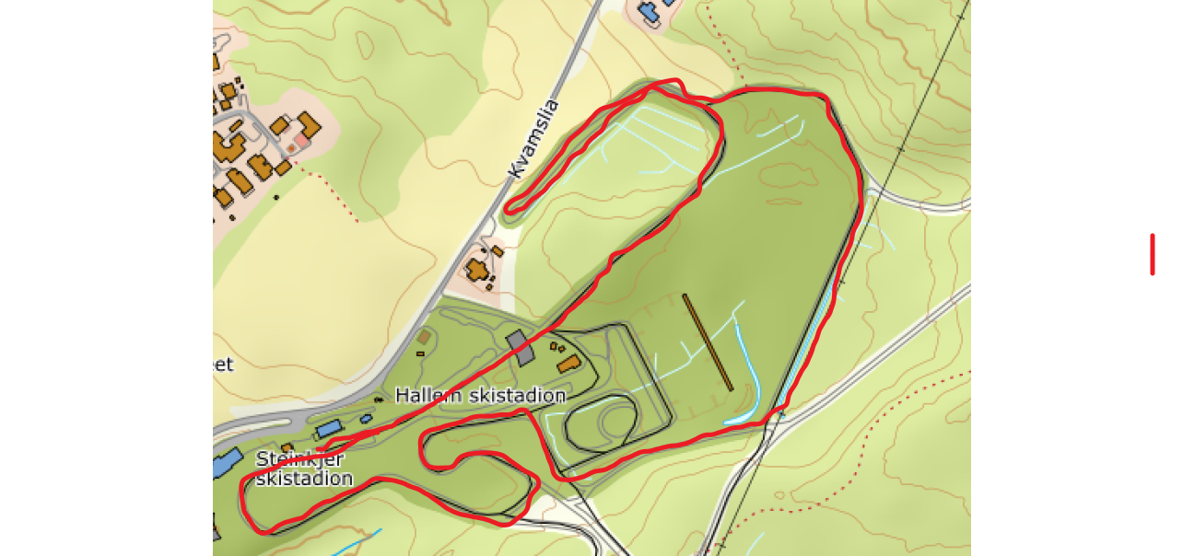

4

1

2

33